BLANKE DIBA-Line EC Ablaufrinne mit Abdeckung

Blanke Systems

Eigenschaften

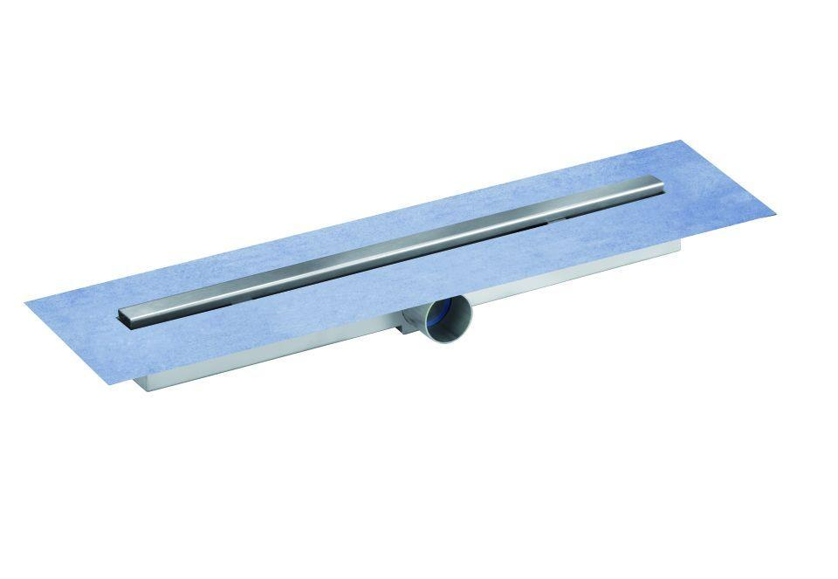

Ausführung Abdeckung

Abdeckplatte

Ausführung Rinne

Schlitzrinne

Farbton

grau, silber

Produkt

Ablauf, Ablauf mit Duschrinnenaufsatz

Werkstoff

Acrylnitril-Butadien-Styrol-Copolymerisat (ABS), Edelstahl, Expandiertes Polystyrol (EPS), Polypropylen (PP)

Breite (mm)

76,00

Höhe (mm)

70,00

Länge (mm)

700,00 - 1.200,00

Bauart

Bodeneinbau

Befestigung

kleben, vermörteln

Mit/ohne Geruchsverschluss

mit Geruchsverschluss

Ablaufleistung (l/s)

0,50 - 0,60

Nennweite DN

50,00

Länge Rost (mm)

665, 765, 865, 965, 1165